**Руководство пользователя к базе данных**

**магазина спортивной обуви**

**Разработчики:**

Туракулов А.У.

Оглавление

1. Описание решаемой задачи..................................................................................................3

2. Описание входных данных .............................................................................................................3

3. Описание интерфейса программы........................................................................................4

3.1 Меню верхнего уровня....................................................................................................4

3.2 Меню “Найти меньше”……………………..............................................................................4

3.3 Меню “Найти больше”……….............................................................................................7

3.4 Меню “Просмотр и редактирование базы данных”......................................................9

3.5 Меню “Найти в диапазоне”………………..........................................................................12

3.6 Меню “Поиск по имени”...............................................................................................14

4. Структура каталогов приложения..........................................................................................13

5. Технические требования.......................................................................................................13

**1. Описание решаемой задачи**

Основной задачей проекта является разработка базы данных магазина спортивной обуви средствами языка Python 3.X. Для разработки приложения использовались возможности языка, которые реализованы в дистрибутиве, распространяемом основным разработчиком (Python Software Foundation, python.org). В рамках функционала программы рассматривается редактирование (удаление, добавление записи) базы данных, поиск записей по критерию, а также обработка данных с подведением итогов.

Задачи, которая решает разработанная программа:

1.1. Осуществление корректной загрузки файла базы данных в оперативную память для последующей обработки.

1.2. Редактирование базы данных — добавление, удаление, а также изменение содержания отдельной записи.

1.3. Выбор записей по заданному критерию.

1.4. Подведение итогов: нахождение записи больше или меньше заданного критерия (стоимость, количество), поиск записи в диапазоне от – до по заданному критерию. Поиск. Отчет об итогах сохраняется в виде текстового файла, в нем же содержатся средние значения стоимости и количества (отклонение от среднего арифметического, дисперсия).

1.5. Запись базы данных из оперативной памяти в файл.

**2. Описание входных данных**

Работа программы строится на обработке файла с расширением .pic базы данных, в котором в двоичной форме содержатся следующие показатели:

2.1 Название обуви

2.2 Комплектация

2.3 Фирма

2.4 Пол

2.5 Стоимость

2.6 Цвет

2.7 Страна производитель

2.8 Количество

**3. Описание интерфейса программ**

**3.1 Меню верхнего уровня**

Приложение запускается с помощью основного скрипта «main.py». Сразу после запуска этого скрипта программа проверяет наличие и устанавливает необходимые программе пакеты и библиотеки. После этого на экране появляется меню верхнего уровня приложения (рисунок 1). Затем открывается окно с подсказкой “Для начала использования нужно загрузить базу данных нажав на кнопку <Загрузить базу данных>, затем нажать на кнопку <Обновить таблицу>”.

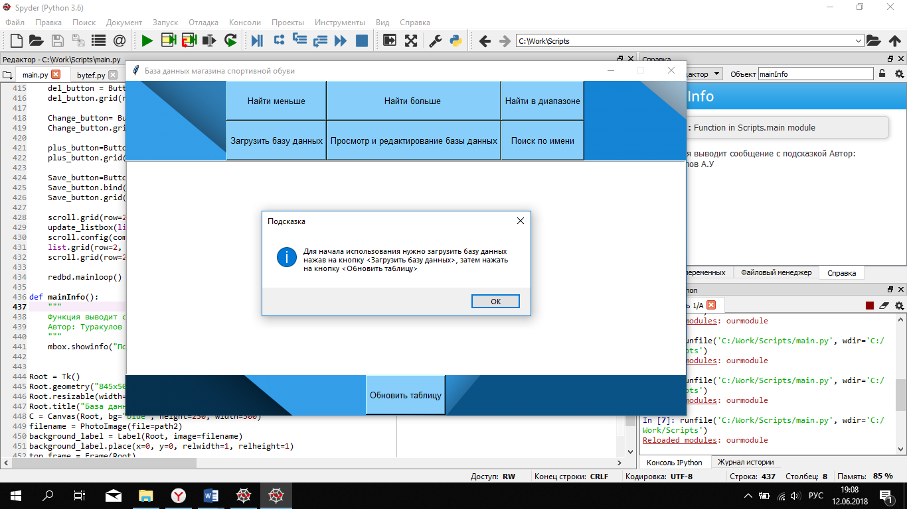

Рис. 1. Меню верхнего уровня

После загрузки файла базы данных нажатием соответствующей кнопки в меню верхнего уровня выбирается требуемый режим работы.

**3.2 Меню “Найти меньше”**

После нажатия кнопки “Найти меньше” появляется окно с дочерним меню "Найти записи меньше определенного значения" (рисунок 2).

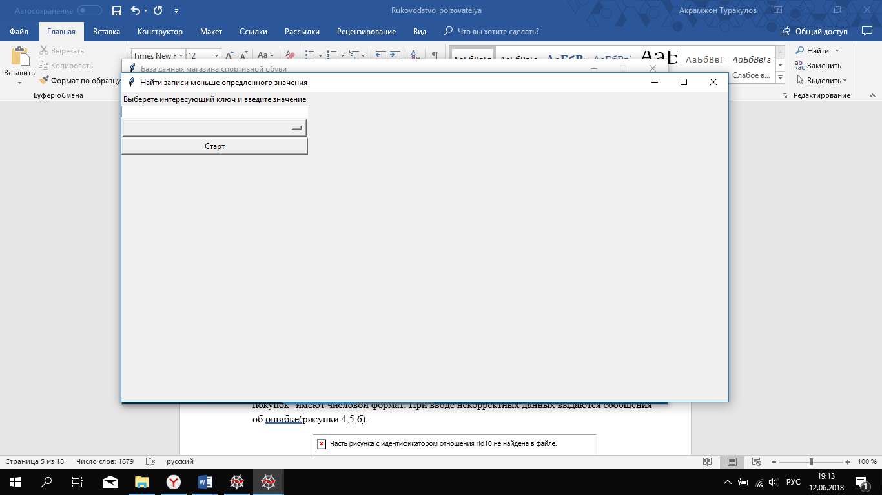

Рис. 2. Меню "Найти записи меньше определенного значения"

При вводе некорректных данных или при вводе пустой строки выдаётся сообщение, указывающее на ошибку (рис. 3).

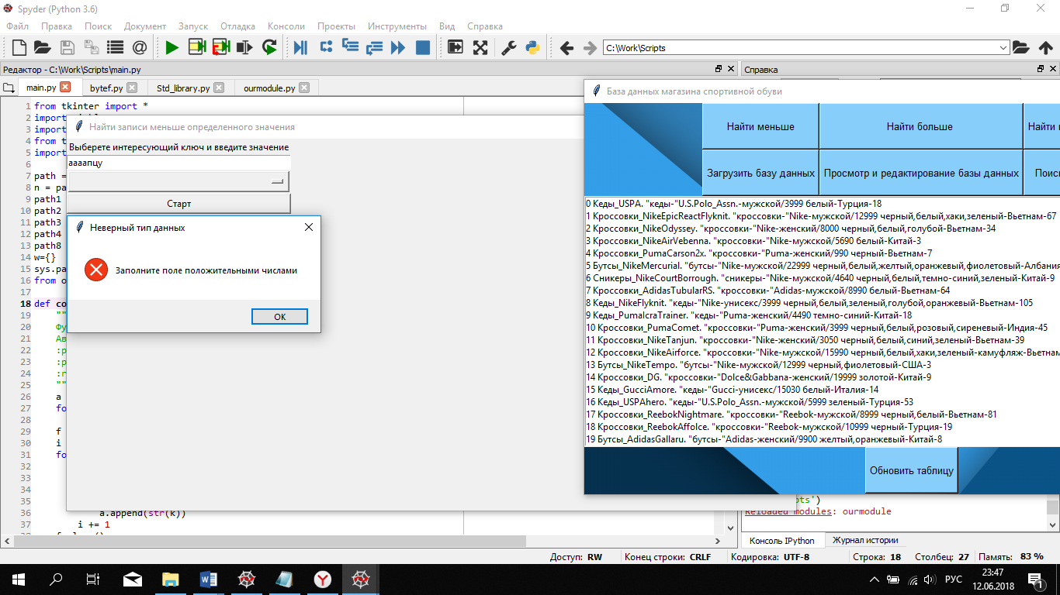

Рис. 3. Сообщение об ошибке

После нажатия на кнопку “Старт” происходит проверка корректности значения поля данных и выбора соответствующего критерия для поиска (количество, стоимость) и появляется таблица с результатами поиска (рисунок 4-5).

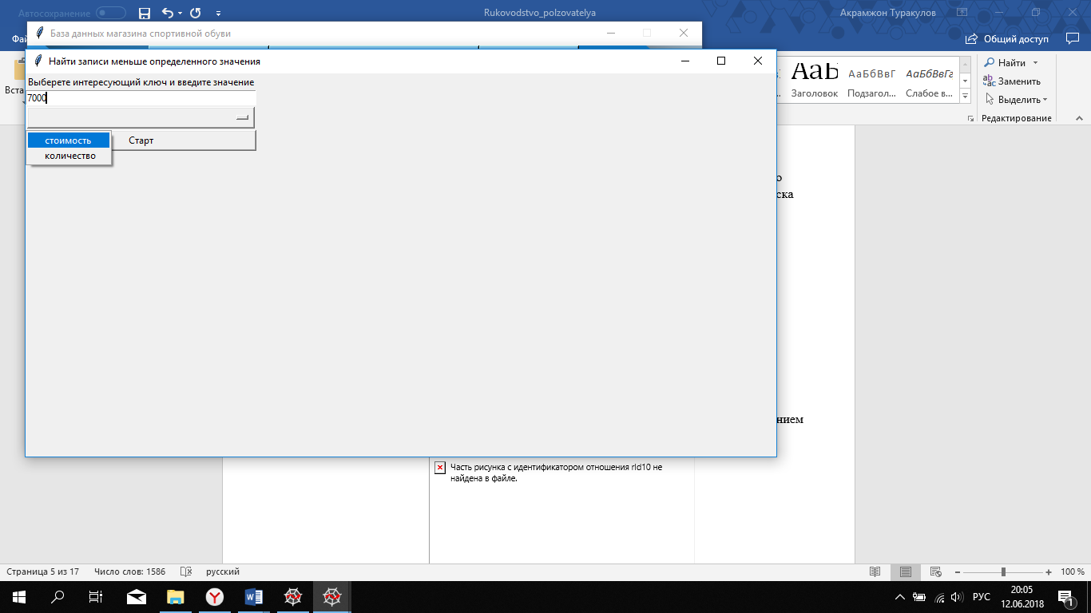

Рис. 4. Заполнение поля и выбор критерия для поиска

На экран выводится таблица с записями которые меньше введенного пользователем значения по заданному критерию (ключу) (рисунок 5).

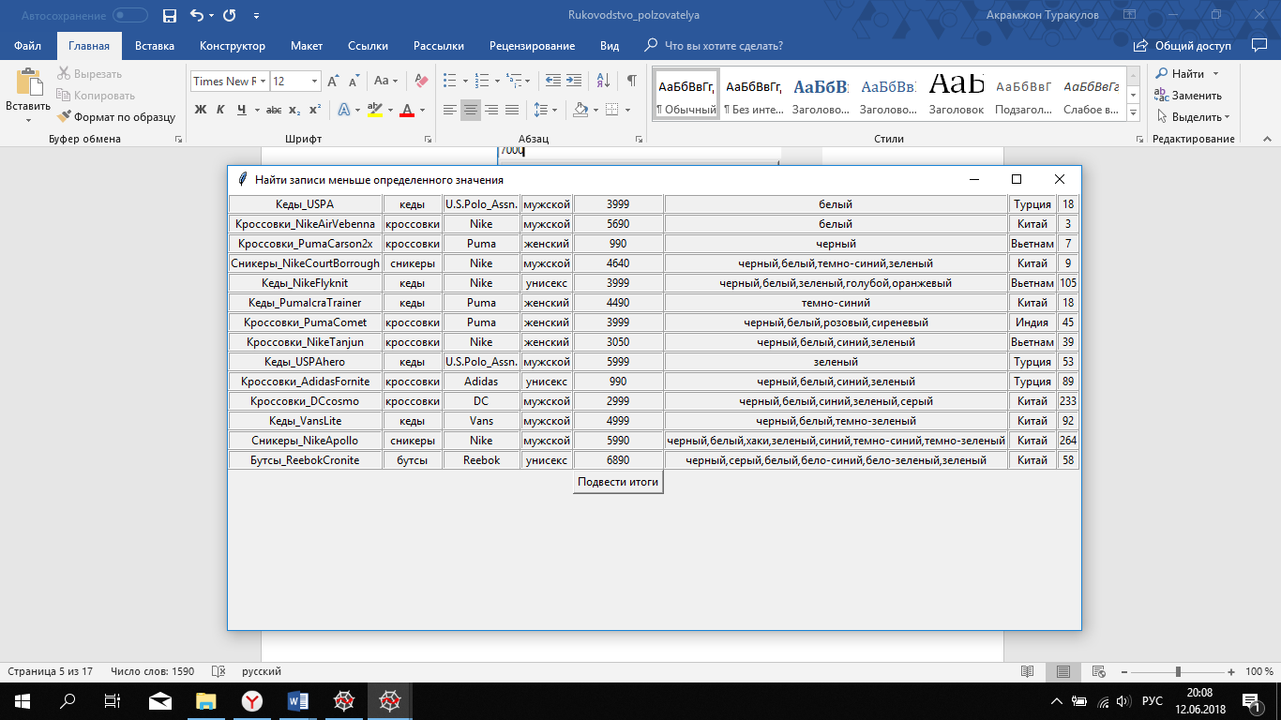

Рис. 5. Вывод результата на экран

После нажатия на кнопку “Подвести итоги” появляется окно для сохранения результата поиска и высчитанных средних значений (отклонение от среднего арифметического, дисперсия) в текстовый файл (рисунок 6). Затем после сохранения, выводится сообщение о том, что результаты успешно сохранены (рисунок 7). Текстовый файл с результатом поиска и средними значениями находится в папке Output (рисунок 8).

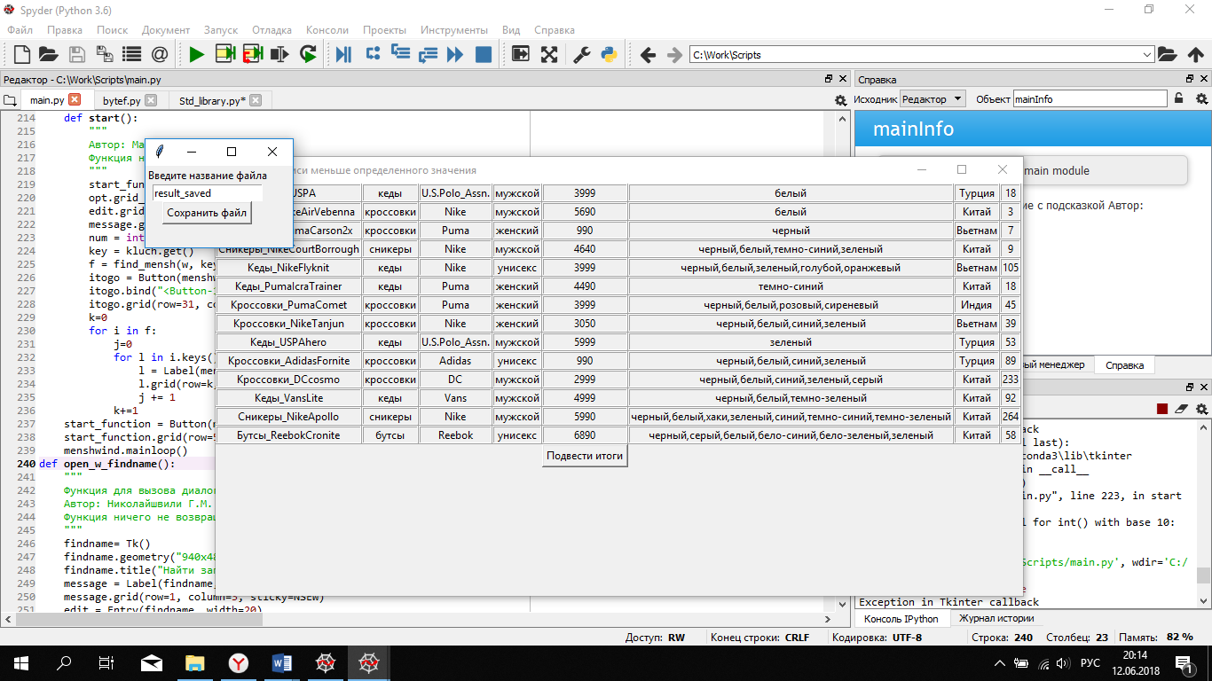

Рис. 6. Сохранение в текстовый файл.

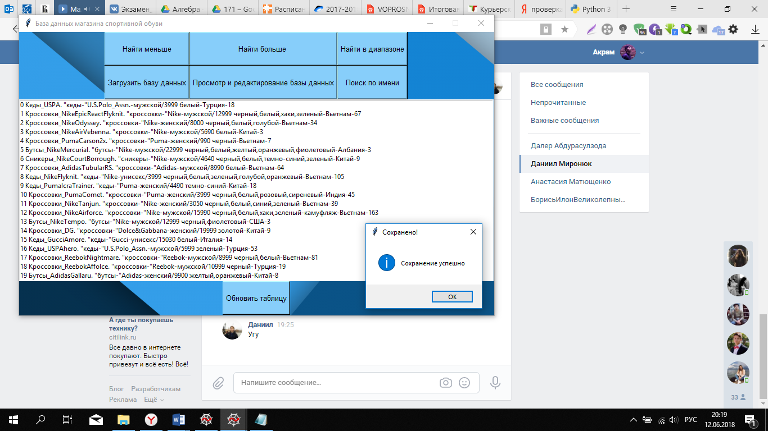

Рис. 7. Сообщение об успешном сохранении.

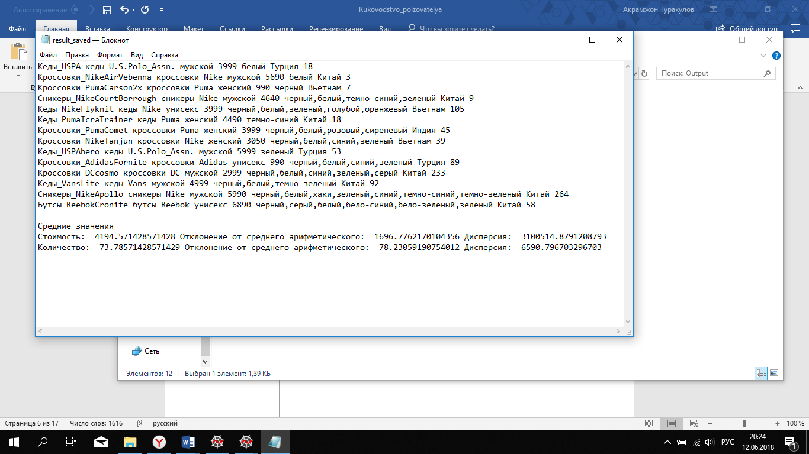

Рис. 8. Сохраненный текстовый файл.

**3.3 Меню "Найти больше"**

После нажатия кнопки “Найти больше” появляется окно с дочерним меню "Найти записи больше определенного значения" (рисунок 2).

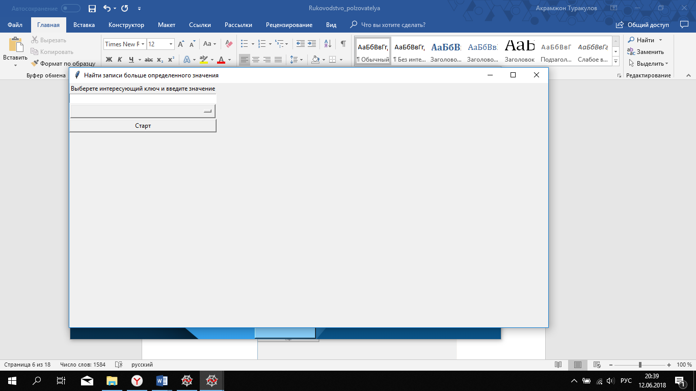

Рис. 9. Меню "Найти записи больше определенного значения"

При вводе некорректных данных или при вводе пустого поля выдаётся сообщение, указывающее на ошибку (рис. 10).

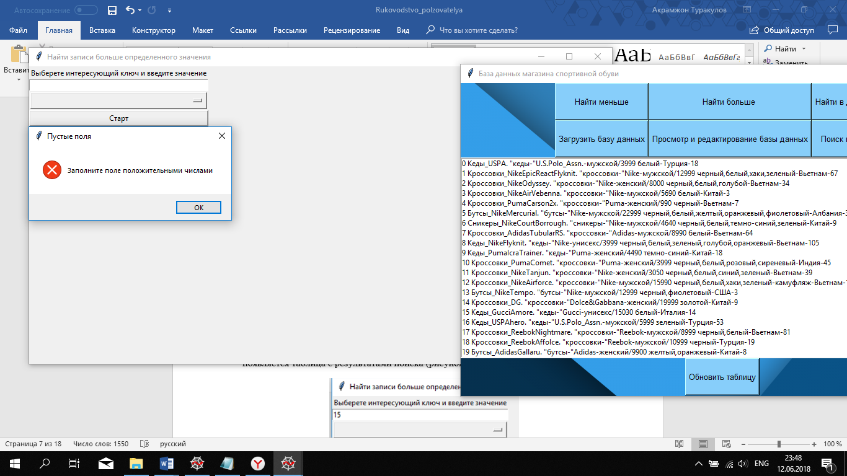

Рис. 10. Сообщение об ошибке

После нажатия на кнопку “Старт” происходит проверка корректности значения поля данных и выбора соответствующего критерия для поиска (количество, стоимость) и появляется таблица с результатами поиска (рисунок 11-12).

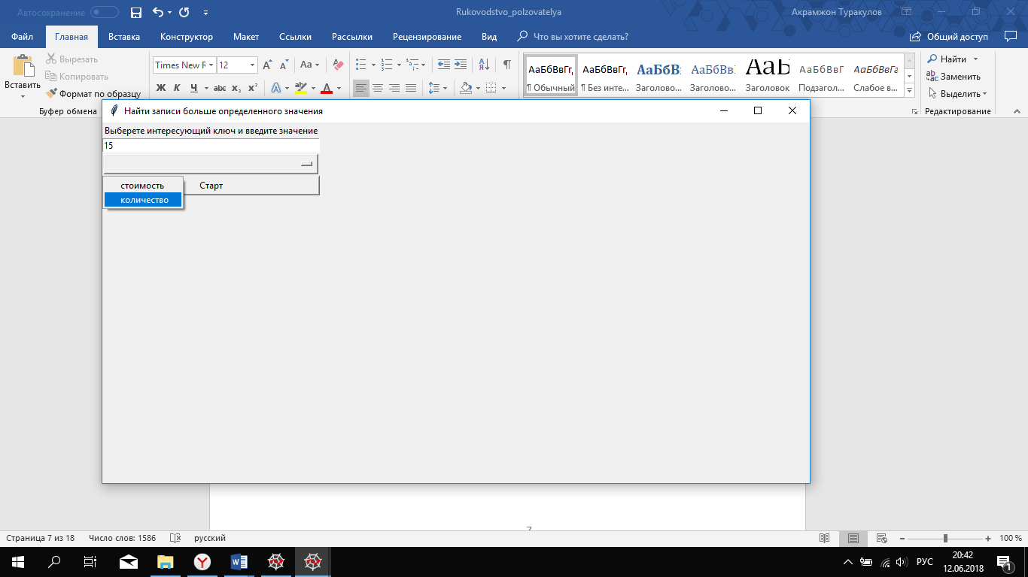

Рис. 11. Заполнение поля и выбор критерия для поиска

На экран выводится таблица с записями которые больше введенного пользователем значения по заданному критерию (ключу) (рисунок 12).

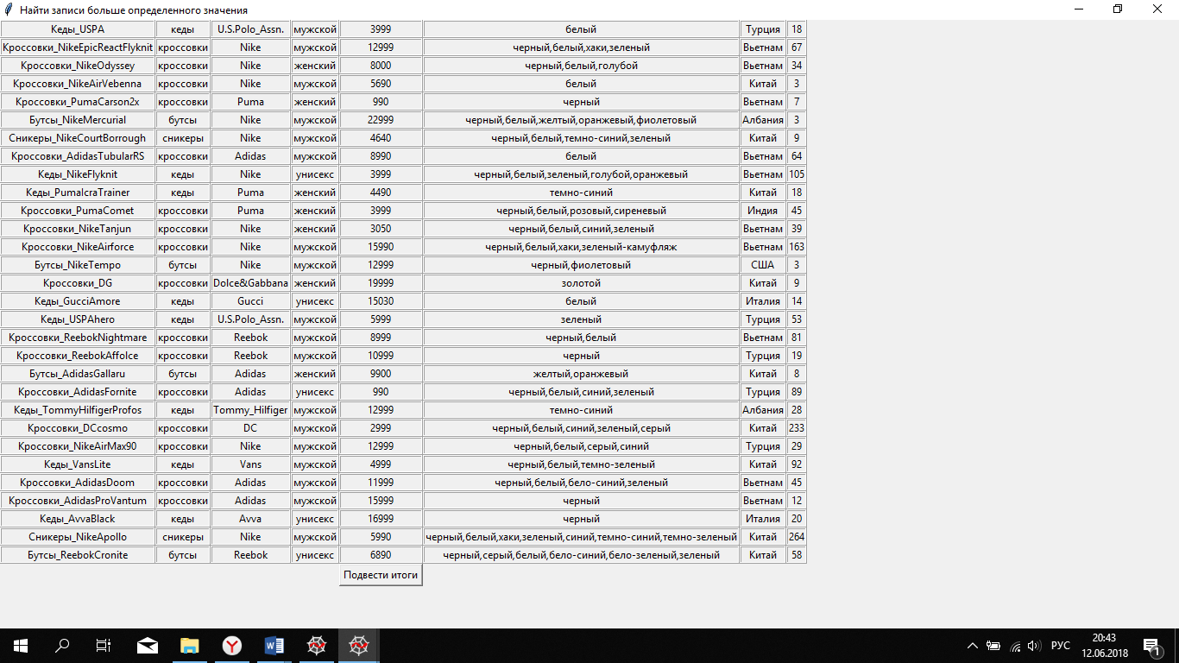

Рис. 12. Вывод результата на экран

После нажатия на кнопку “Подвести итоги” появляется окно для сохранения результата поиска и высчитанных средних значений (отклонение от среднего арифметического, дисперсия) в текстовый файл (рисунок 13). Затем после сохранения, выводится сообщение о том, что результаты успешно сохранены (рисунок 14). Текстовый файл с результатом поиска и средними значениями находится в папке Output (рисунок 15).

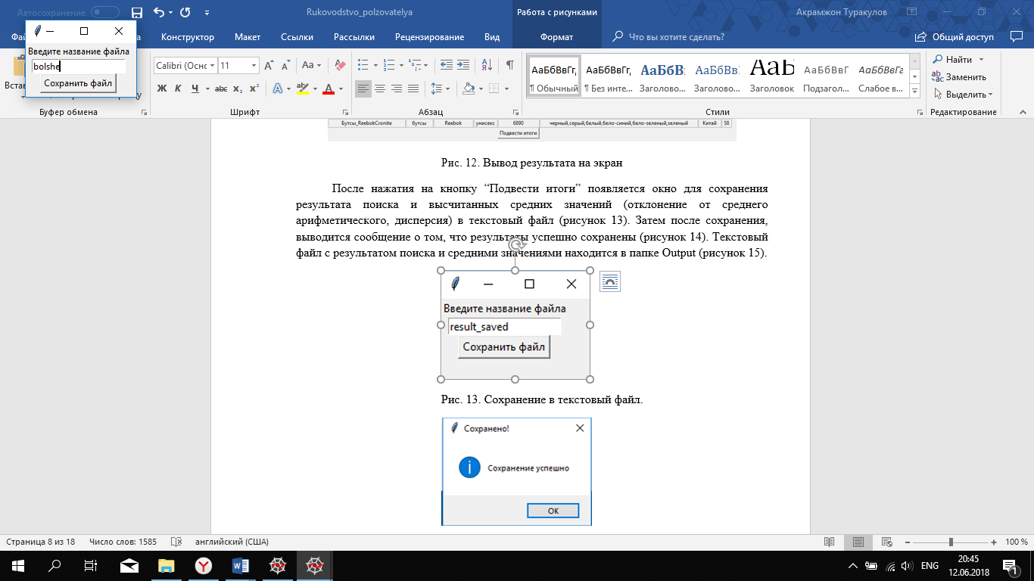

Рис. 13. Сохранение в текстовый файл.



Рис.14. Сообщение об успешном сохранении.

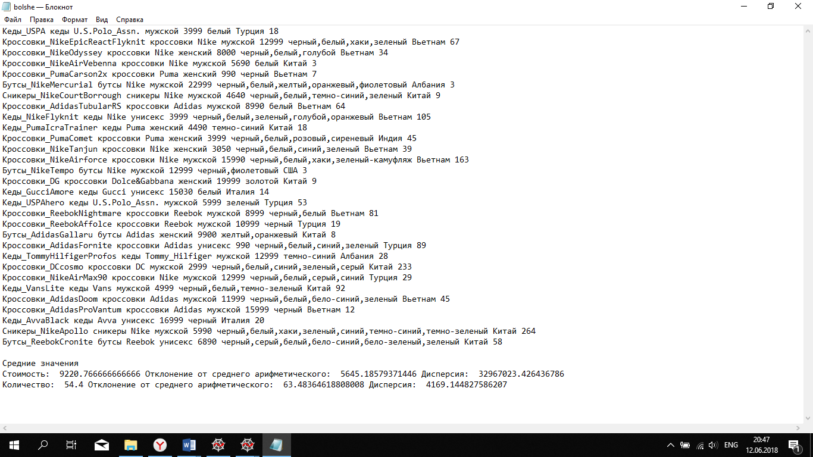

Рис. 15. Сохраненный текстовый файл.

**3.4 Меню "Просмотр и редактирование базы данных"**

После нажатия кнопки “Просмотр и редактирование базы данных” появляется окно с подсказкой (рисунок 16), затем после нажатия “ОК” появляется окно с дочерним меню "Просмотр и редактирование базы" (рисунок 17).

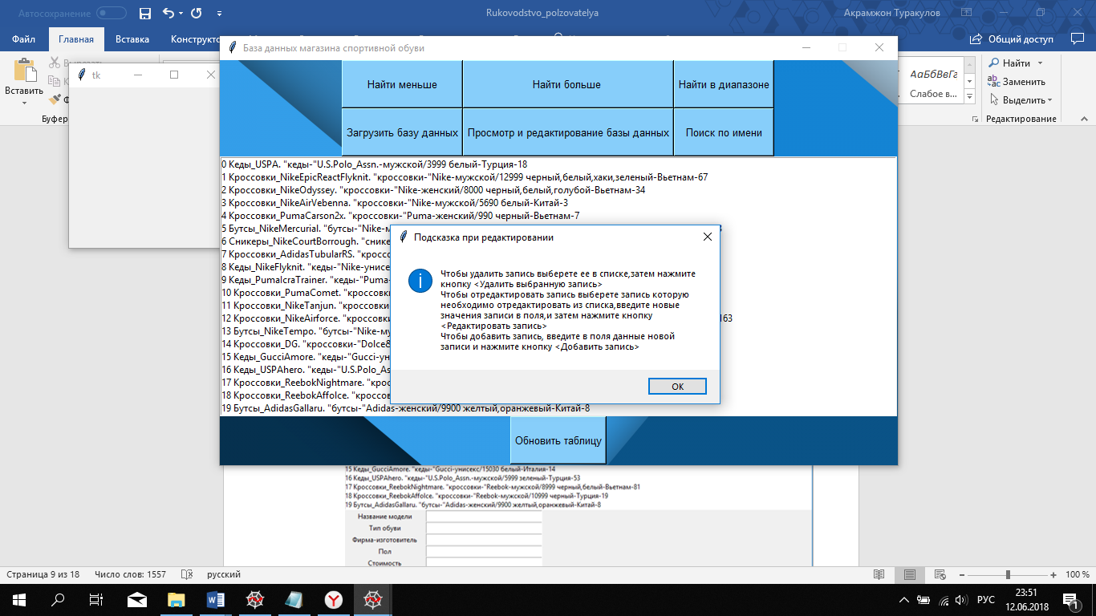

Рис. 16. Окно с подсказкой.

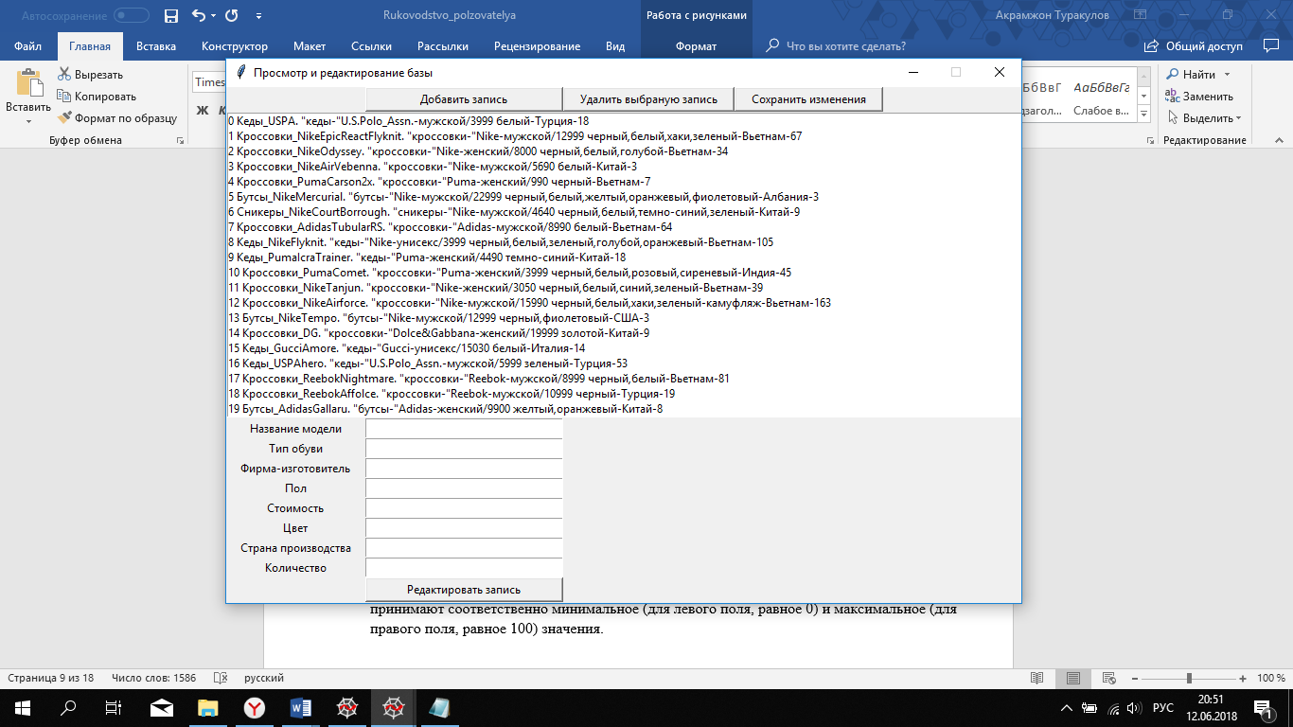

Рис. 17. Меню “Просмотр и редактирование базы”.

Для добавления новой записи нужно заполнить все поля данными соответствующего типа (рисунок 18) и нажать “Добавить запись”, при вводе некорректных данных или пустых полей выводится сообщение с соответствующим предупреждением (рисунок 19).

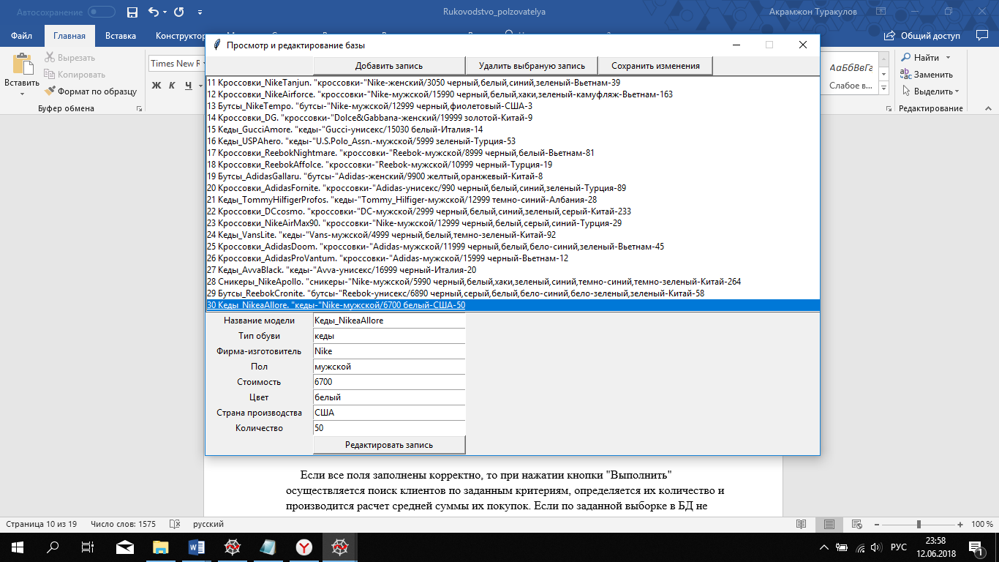

Рис. 18. Добавление новой записи

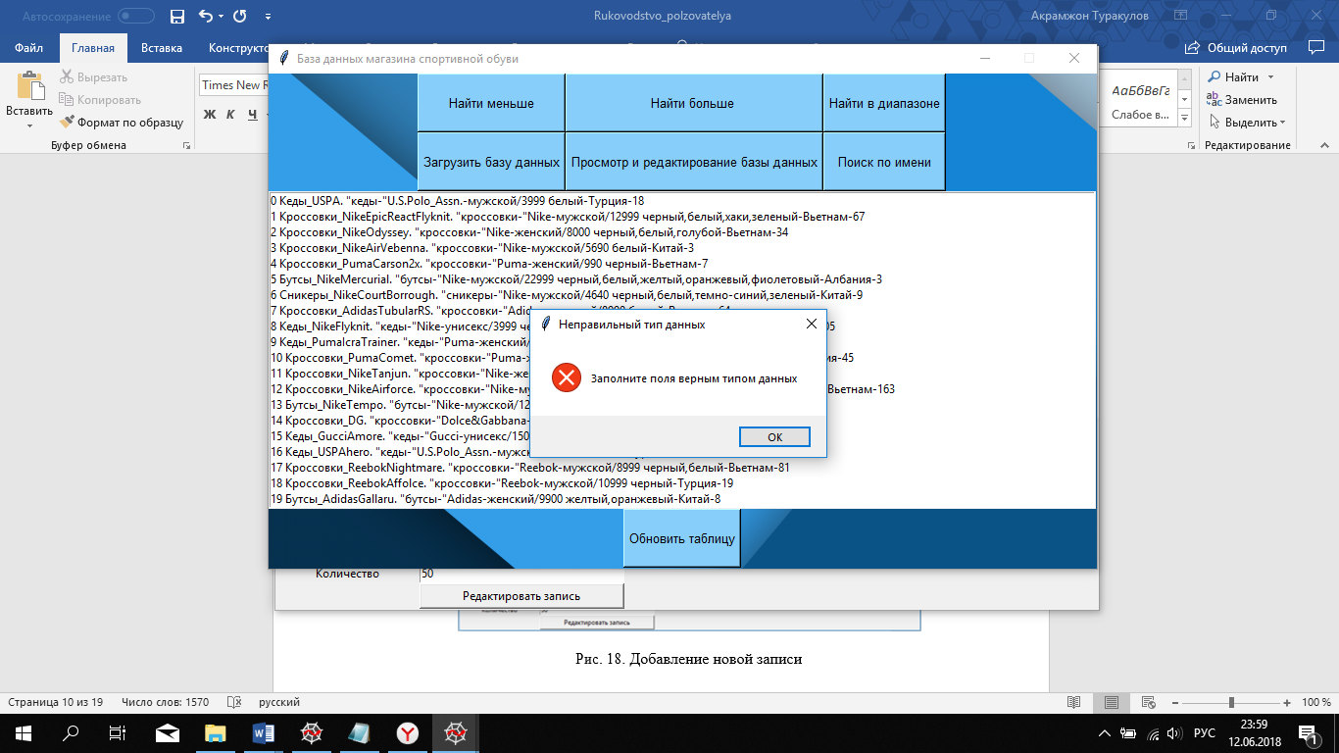

Рис. 19. Сообщение с предупреждением.

При необходимости можно удалить запись предварительно выделив и затем нажать на кнопку “Удалить выбранную запись”.

Для редактирования записи нужно сначала выделить запись нажав на нее, затем ввести корректные значения в поле данных и нажать на кнопку “Редактировать запись” (рис. 20)

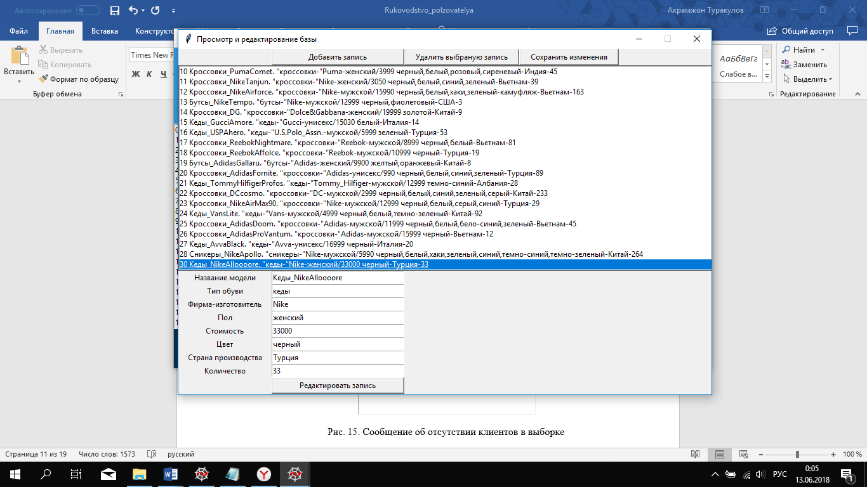

Рис. 20. Редактирование записи.

После редактирования базы данных необходимо нажать на кнопку “Сохранить изменения” и обновленная версия базы данных сохранится в файле Cross(updated).pic в папке Data.

**3.5 Меню “Найти в диапазоне”**

После нажатия кнопки “Найти в диапазоне” появляется окно с дочерним меню "Найти записи от и до определенного значения" (рисунок 21).

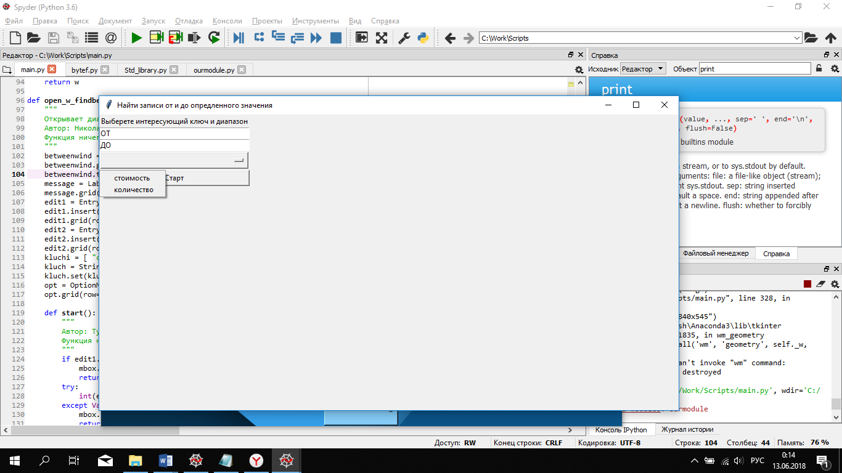

Рис. 21. Меню "Найти записи от и до определенного значения"

Для корректного ввода нужно сначала стереть указывающие значения “ОТ” и “ДО” и потом начать вводить значения. При вводе некорректных данных или при вводе пустого поля выдаётся сообщение, указывающее на ошибку (рис. 22).

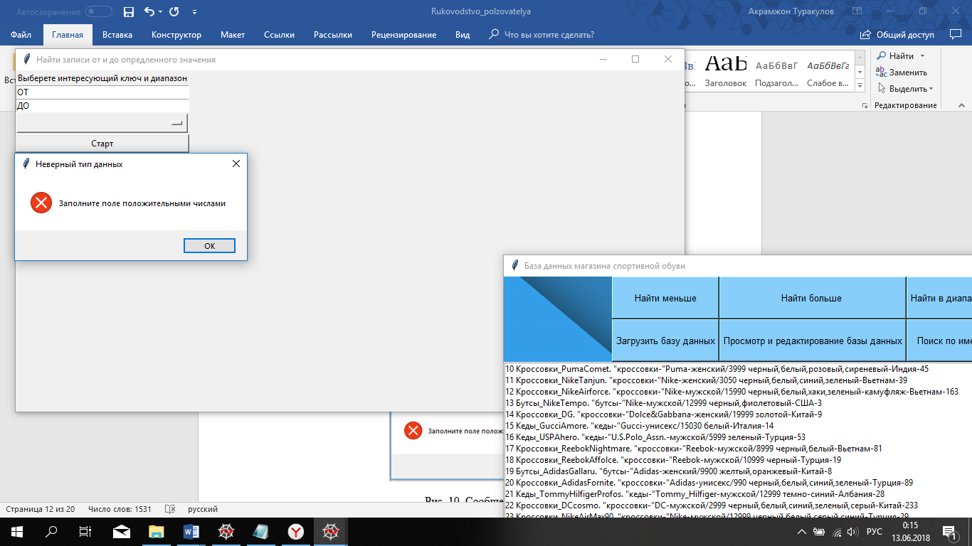

Рис. 22. Сообщение об ошибке

После выбора соответствующего критерия для поиска (количество, стоимость) и ввода корректных значений в поля данных нужно нажать на кнопку “Старт” , после этого происходит проверка корректности значения обоих полей данных и появляется таблица с результатами поиска (рисунок 23-24).

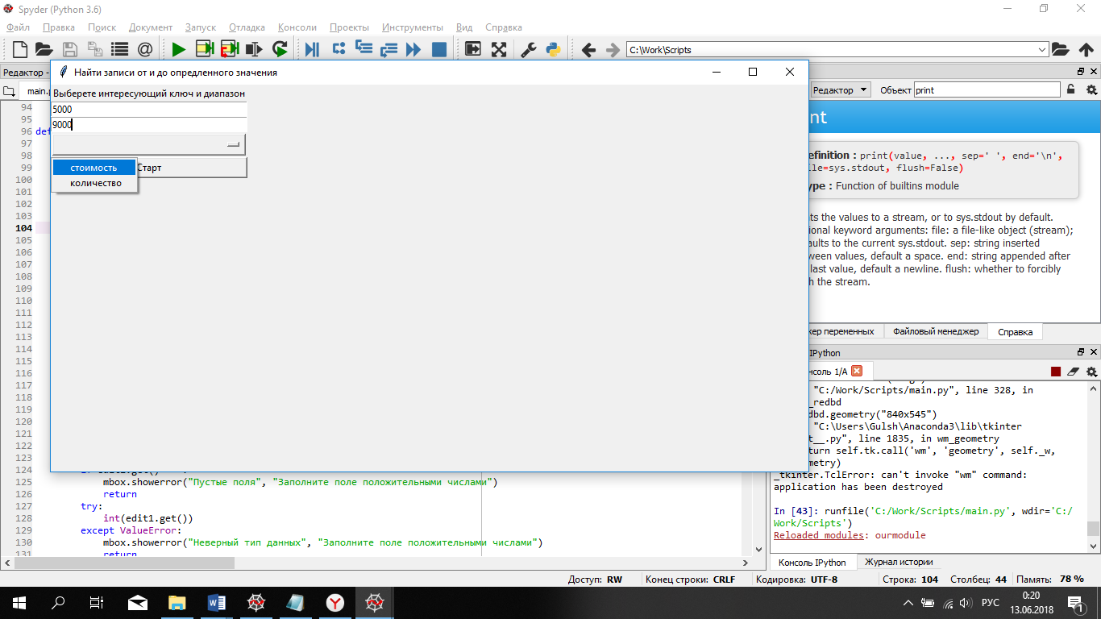

Рис. 23. Заполнение полей и выбор критерия для поиска

На экран выводится таблица с записями которые в диапазоне введенных пользователем значений по заданному критерию (ключу) (рисунок 24).

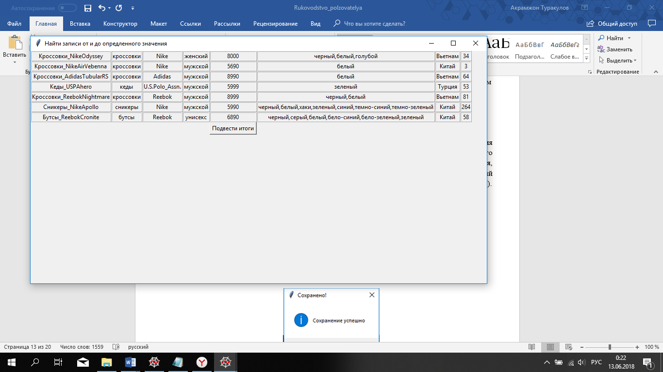

Рис. 24. Вывод результата на экран

После нажатия на кнопку “Подвести итоги” появляется окно для сохранения результата поиска и высчитанных средних значений (отклонение от среднего арифметического, дисперсия) в текстовый файл (рисунок 25). Затем после сохранения, выводится сообщение о том, что результаты успешно сохранены (рисунок 26). Текстовый файл с результатом поиска и средними значениями находится в папке Output (рисунок 27).

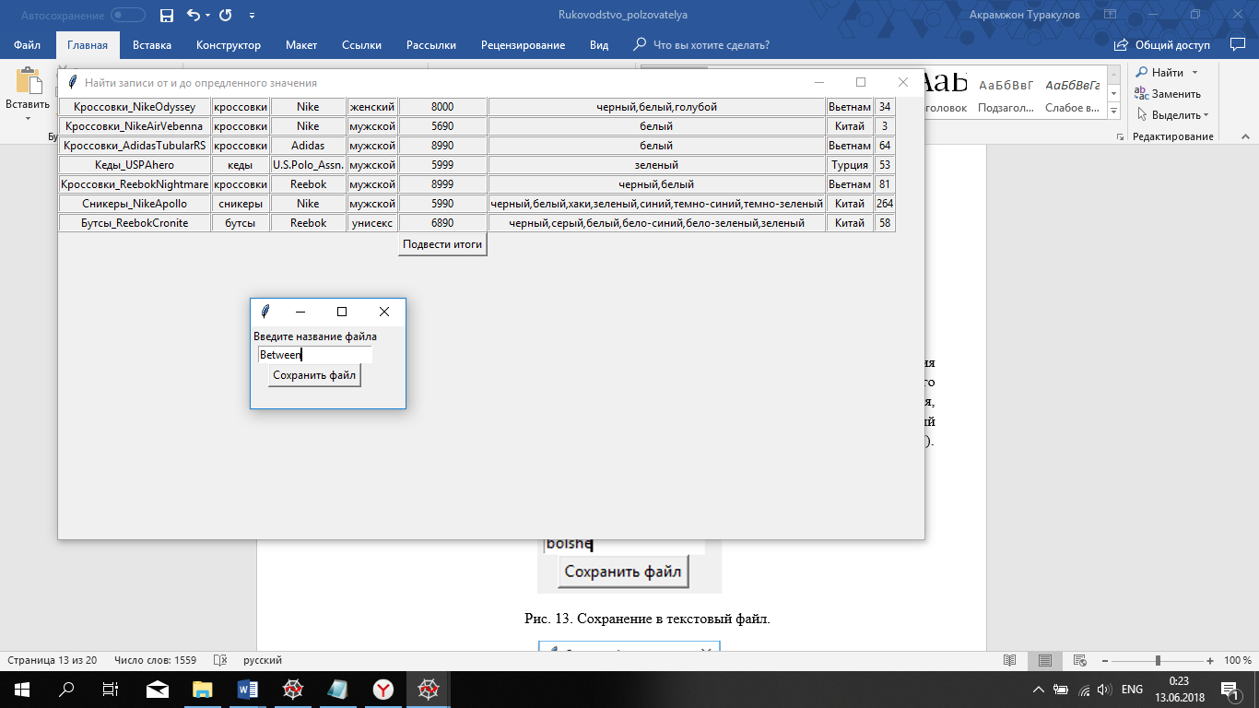

Рис. 25. Сохранение в текстовый файл.



Рис.26. Сообщение об успешном сохранении.

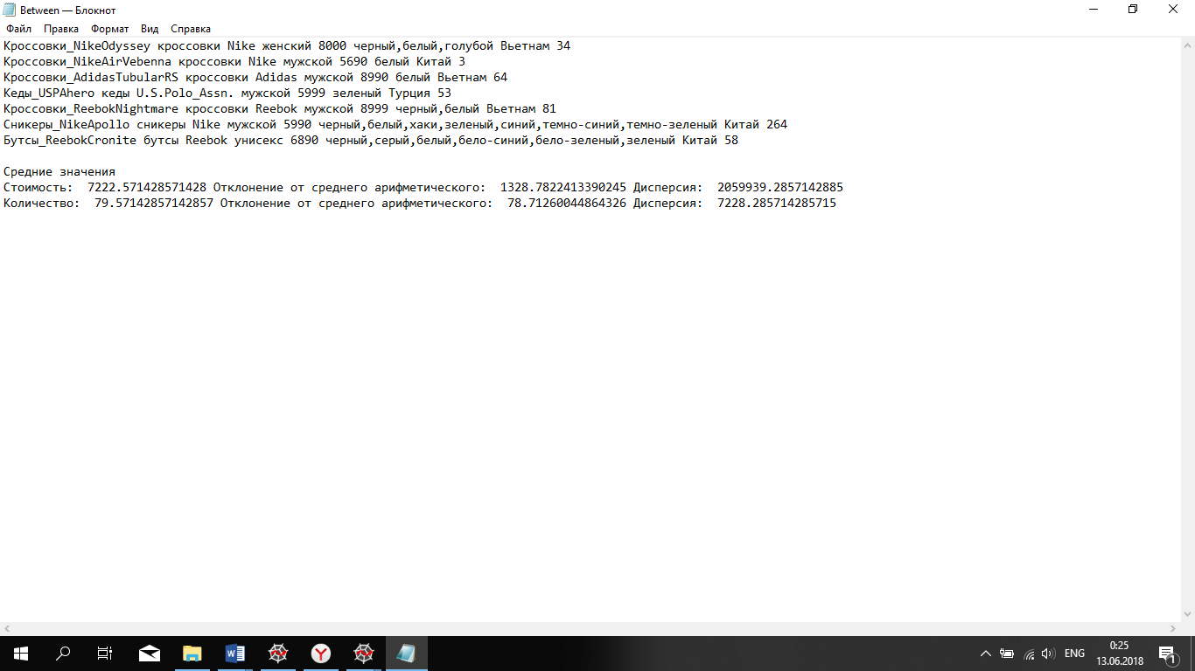

Рис. 27. Сохраненный текстовый файл.

**3.6 Меню “Поиск по имени”**

После нажатия кнопки "Поиск по имени" появляется окно с дочерним меню "Найти записи с именем" (рисунок 28).

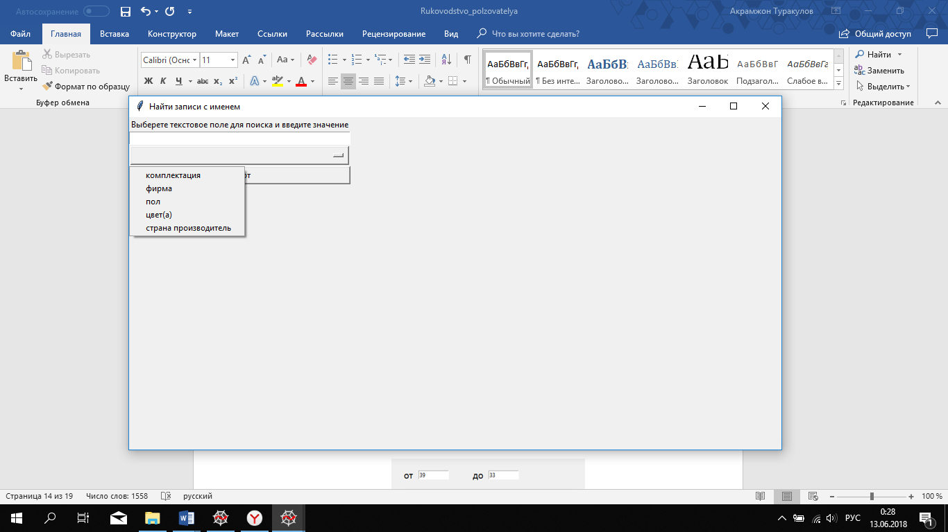

Рис. 28. Меню “Поиск по имени”

При вводе некорректных данных или при вводе пустого поля выдаётся сообщение, указывающее на ошибку (рис. 29).

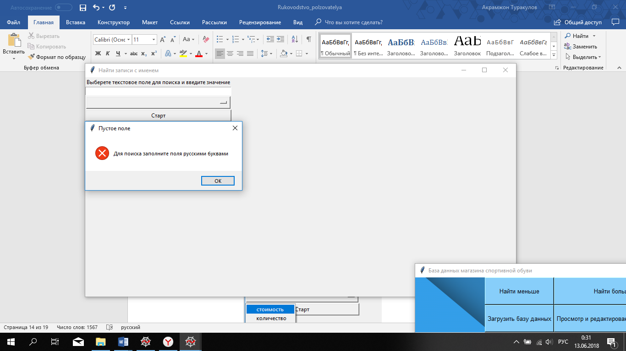

Рис. 29. Сообщение об ошибке

После выбора соответствующего критерия для поиска (комплектация, фирма, пол, цвет(а), страна производитель) и ввода корректных значений в поле данных, нужно нажать на кнопку “Старт”, после этого происходит проверка корректности значения поля данных и появляется таблица с результатами поиска (рисунок 30-31).

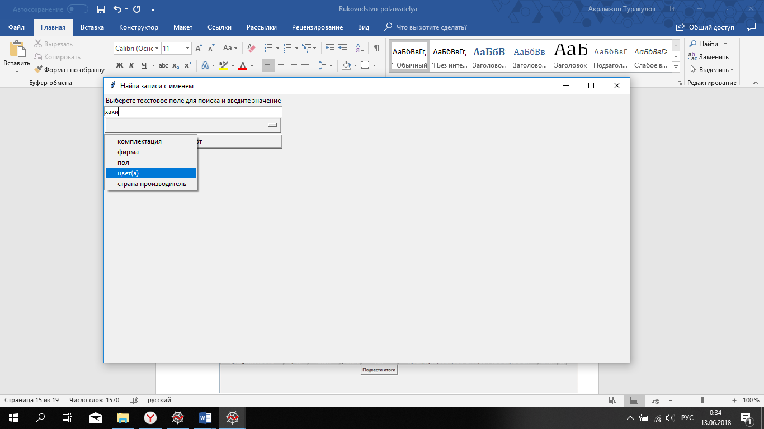

Рис. 30. Заполнение поля и выбор критерия для поиска

На экран выводится таблица с записями которые удовлетворяют требованиям, которые были введены пользователем по заданному критерию (ключу) (рисунок 31).

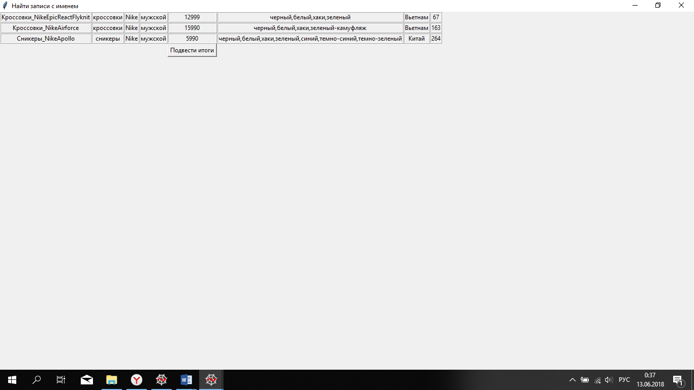

Рис. 31. Вывод результата на экран

После нажатия на кнопку “Подвести итоги” появляется окно для сохранения результата поиска и высчитанных средних значений (отклонение от среднего арифметического, дисперсия) в текстовый файл (рисунок 32). Затем после сохранения, выводится сообщение о том, что результаты успешно сохранены (рисунок 33). Текстовый файл с результатом поиска и средними значениями находится в папке Output (рисунок 34).

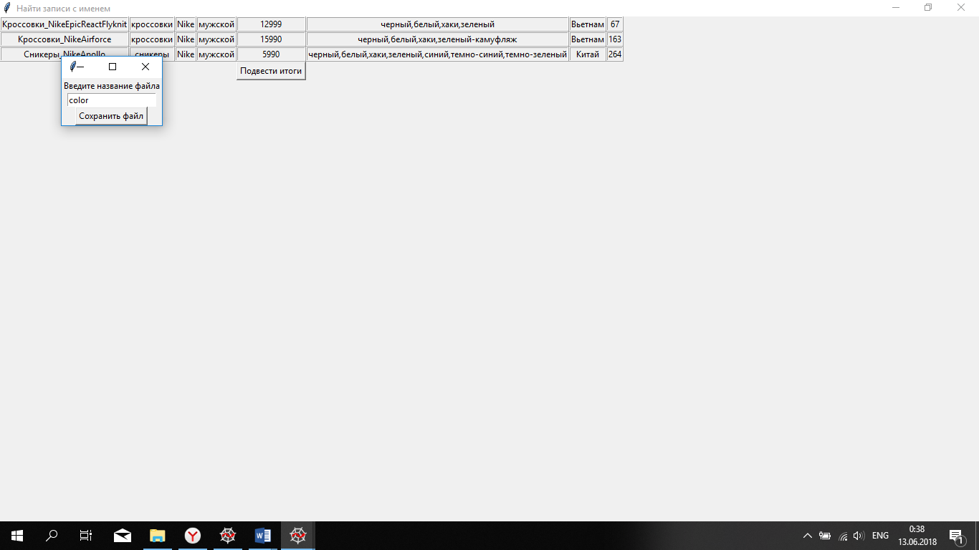

Рис. 32. Сохранение в текстовый файл.



Рис.33. Сообщение об успешном сохранении.

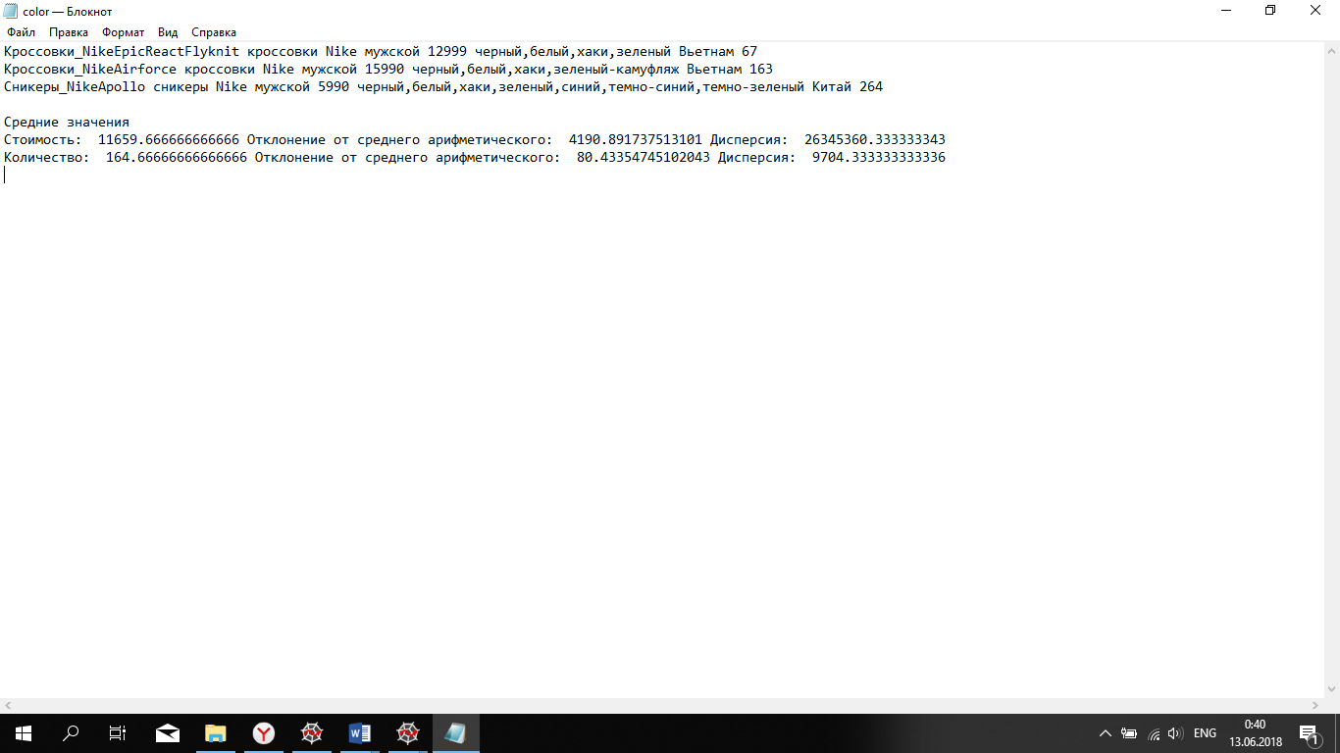

Рис. 34. Сохраненный текстовый файл.

# 4. Структура каталогов приложения

Все составные части программы хранятся в основном каталоге «Work». Внутри этого каталога существует 6 подкаталогов:

* Data– здесь хранятся входные данные для приложения: база данных Cross с расширением «pic» в двоичном формате.
* Graphics– графические элементы приложения (jpeg, png и т.д. при наличии).
* Library– библиотека стандартных (универсальных) функций.
* Notes – каталог для документации, в нем размещаются Руководства пользователя и разработчика.
* Output - каталог текстового вывода приложения (отчетов о подведении итогов).
* Scripts – каталог для хранения специализированных программных блоков, в частности файла с определением параметров приложения, файла с основным скриптом приложения.

# 5. Требования к компьютеру

32- или 64-битная операционная система Windows, Linux, MacOS, на которую возможна установка программного обеспечения Python 3.X. (https://www.anaconda.com/download/)